习近平：贯彻落实新时代党的组织路线 不断把党建设得更加坚强有力

来源：《求是》   发布时间：2020-07-31

**贯彻落实新时代党的组织路线 不断把党建设得更加坚强有力※**

习近平

今年7月1日，是我们党成立99周年的日子。明年就是我们党成立100周年了。我讲过，中国共产党立志于中华民族千秋伟业，百年恰是风华正茂！我们党要长期执政、永葆活力，团结带领全国各族人民沿着中国特色社会主义道路实现中华民族伟大复兴，最重要的是把党建设得更加坚强有力。

组织建设是党的建设的重要基础。马克思、恩格斯把无产阶级组织成为独立政党作为无产阶级革命的首要条件，强调无产阶级政党必须成为一个统一的整体，必须由最彻底、最坚定的先进分子组成。列宁说：“无产阶级在争取政权的斗争中，除了组织，没有别的武器。”毛泽东同志指出：“一个政党要引导革命到胜利，必须依靠自己政治路线的正确和组织上的巩固。”邓小平同志强调，实现四个现代化，“要有正确的组织路线来保证”。

党的组织路线经历了长期探索。我们党在党的六大时就提出了组织路线这个概念，但很长时间没有作出概括，直到2018年全国组织工作会议提出并阐述新时代党的组织路线。同时，我们党一直执行着实际存在的组织路线，绝大多数时候执行的是正确组织路线，也有一些时候执行了错误组织路线，如王明“左”倾教条主义统治党内时期、“文化大革命”时期。党的历史表明，什么时候坚持正确组织路线，党的组织就蓬勃发展，党的事业就顺利推进；什么时候组织路线发生偏差，党的组织就遭到破坏，党的事业就出现挫折。

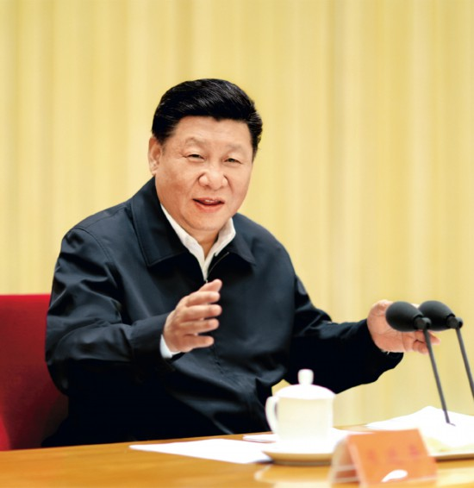

2018年7月3日至4日，全国组织工作会议在北京召开。中共中央总书记、国家主席、中央军委主席习近平出席会议并发表重要讲话。 新华社记者 鞠鹏/摄

党的十八大以来，党中央针对党的组织建设中存在的突出问题，坚定不移全面从严治党，在加强党的全面领导、健全党的组织体系、完善选人用人标准和工作机制、健全党内政治生活和组织生活制度等方面采取了一系列重大举措，并同强化党的理论武装、加强党的作风建设、严肃党的纪律、深入开展反腐败斗争等相协调，推动党在革命性锻造中更加坚强。党的十九大之后，我们在总结历史经验特别是党的十八大以来全面从严治党成功经验的基础上，对新时代党的组织路线进行了概括。党的十八大以来的实践表明，新时代党的组织路线为加强党的组织建设提供了科学遵循，为增强党的创造力、凝聚力、战斗力提供了重要保证。只要我们毫不动摇坚持和完善党的领导、继续推进党的建设新的伟大工程，不断把党建设得更加坚强有力，我们就能任凭风浪起、稳坐钓鱼台。

贯彻落实好新时代党的组织路线，需要全党共同努力。我们要正确理解新时代党的组织路线的科学内涵和实践要求，坚持目标导向、问题导向、结果导向相统一，准确把握好贯彻落实的基本要求。

**第一，抓好坚持和完善党的领导、坚持和发展中国特色社会主义。**党的组织路线是为党的政治路线服务的。正确政治路线决定正确组织路线，正确组织路线服务保证正确政治路线。党政军民学，东西南北中，党是领导一切的，这是党领导人民进行革命、建设、改革最可宝贵的经验。加强党的组织建设，根本目的是坚持和加强党的全面领导，为推进中国特色社会主义事业提供坚强保证。解放战争时期，党中央提出要为夺取全国政权做好干部准备工作，各级组织部门不到3个月时间就征调5.3万名干部到新解放区工作；1952年至1954年3年中，为开展大规模经济建设，全国抽调到工业部门的干部有16万多名，其中为苏联援助的重点厂矿选调领导干部3000多名；1956年，党中央提出充分发挥知识分子在社会主义建设中的作用，到1957年6月底，在全国11万名高级知识分子中，发展党员17500多名，李四光、钱学森等都是上世纪50年代入党的。现在，第一个百年奋斗目标即将胜利实现，我们即将开启全面建设社会主义现代化国家、实现第二个百年奋斗目标的新征程。当前，国际局势正在发生深刻复杂的变化，我们面临着许多可以预料和难以预料的风险挑战。面对复杂形势和艰巨任务，我们要全面把握世界百年未有之大变局和中华民族伟大复兴战略全局，有力应对重大挑战、抵御重大风险、克服重大阻力、化解重大矛盾，进行具有许多新的历史特点的伟大斗争，实现中华民族伟大复兴，最根本的保证还是党的领导。坚持党的领导，最根本的是坚持党中央权威和集中统一领导。要教育引导全党自觉在思想上政治上行动上同党中央保持高度一致，保持坚强政治定力和正确前进方向，充分发挥各级党委（党组）、各领域基层党组织的政治功能和组织功能，把广大党员、干部和各方面人才有效组织起来，把广大人民群众广泛凝聚起来，形成为夺取新时代中国特色社会主义新胜利而团结奋斗的强大力量。

**第二，抓好用党的科学理论武装全党。**组织是“形”，思想是“魂”。加强党的组织建设，既要“造形”，更要“铸魂”。我们党之所以能够完成近代以来各种政治力量不可能完成的艰巨任务，带领人民取得革命、建设、改革的辉煌成就，就在于始终把马克思主义作为行动指南，始终坚持用马克思主义中国化最新成果武装全党，使全党始终保持统一的思想、坚定的意志、协调的行动、强大的战斗力。我们党作为世界上最大的政党，大就要有大的样子，大也有大的难处，如何确保全党在共同思想理论基础上的高度集中统一尤其不易。要加强马克思主义特别是新时代中国特色社会主义思想的理论武装，使各级党组织和广大党员、干部特别是领导干部掌握马克思主义理论武器，提高马克思主义理论水平和运用能力，共同把党的创新理论转化为推进新时代中国特色社会主义伟大事业的实践力量。各级党委及其组织部门要自觉用党的科学理论指导党的组织建设，结合新的实际推进改革创新，使各项工作更好体现时代性、把握规律性、富于创造性，为实现新时代党的历史使命提供坚强组织保证。

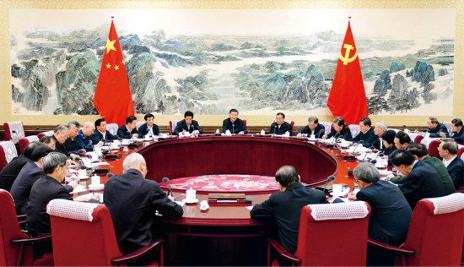

2019年12月26日至27日，中共中央政治局召开“不忘初心、牢记使命”专题民主生活会，中共中央总书记习近平主持会议并发表重要讲话。 新华社记者 李学仁/摄

**第三，抓好党的组织体系建设。**严密的组织体系，是马克思主义政党的优势所在、力量所在。列宁说过，无产阶级“所以能够成为而且必然会成为不可战胜的力量，就是因为它根据马克思主义原则形成的思想一致是用组织的物质统一来巩固的”。我们党建立了包括党的中央组织、地方组织、基层组织在内的严密组织体系，其中地方党委3200多个，党组、工委14.5万个，基层党组织468.1万个。这是世界上任何其他政党都不具有的强大优势。党的中央组织、地方组织、基层组织都坚强有力、充分发挥作用，党的组织体系的优势和威力才能充分体现出来。只有党的各级组织都健全、都过硬，形成上下贯通、执行有力的严密组织体系，党的领导才能“如身使臂，如臂使指”。这就是新时代党的组织路线强调“以组织体系建设为重点”的道理所在。党的十八大以来，我们抓党的建设，首先就抓中央委员会、中央政治局及其常委会的建设，制定的各项党内法规都对中央领导同志提出更高标准，要求中央领导同志在守纪律讲规矩、履行管党治党政治责任等方面为全党同志立标杆、作表率。中央和国家机关是贯彻落实党中央决策部署的“最初一公里”，不能出现“拦路虎”，要认真贯彻执行党组工作条例和党的工作机关条例，把中央和国家机关建设成为讲政治、守纪律、负责任、有效率的模范机关。地方党委是贯彻落实党中央决策部署的“中间段”，不能出现“中梗阻”，要认真贯彻执行地方党委工作条例，把地方党委建设成为坚决听从党中央指挥、管理严格、监督有力、班子团结、风气纯正的坚强组织。基层党组织是贯彻落实党中央决策部署的“最后一公里”，不能出现“断头路”，要坚持大抓基层的鲜明导向，持续整顿软弱涣散基层党组织，有效实现党的组织和党的工作全覆盖，抓紧补齐基层党组织领导基层治理的各种短板，把各领域基层党组织建设成为实现党的领导的坚强战斗堡垒。同时，要提高党员发展质量，加强党员教育管理，使广大党员在改革发展稳定中充分发挥先锋模范作用。各级党组织要提高政治领导力、思想引领力、群众组织力、社会号召力，把广大人民群众紧紧团结在党的周围。

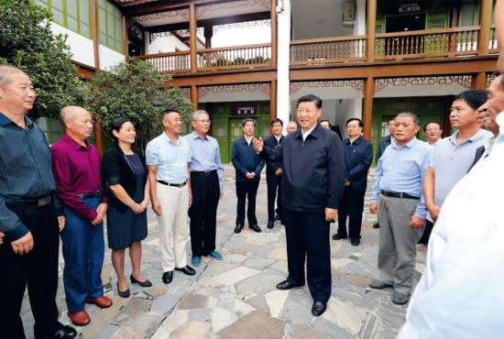

2019年9月16日至18日，中共中央总书记、国家主席、中央军委主席习近平在河南考察。这是16日下午，习近平在位于信阳市新县的鄂豫皖苏区首府革命博物馆，同当地红军后代、革命烈士家属代表亲切交谈。 新华社记者 鞠鹏/摄

**第四，抓好执政骨干队伍和人才队伍建设。**古人说：“贤良之士众，则国家之治厚；贤良之士寡，则国家之治薄。”干部工作也好，人才工作也好，本质上都是用人问题。我们要应变局、育新机、开新局、谋复兴，关键是要把党的各级领导班子和干部队伍建设好、建设强。我说过，光有思路和部署，没有优秀的人来干，那也难以成事。新时代党的组织路线提出坚持德才兼备、以德为先、任人唯贤的方针，就是强调选干部、用人才既要重品德，也不能忽视才干。有才无德会坏事，有德无才会误事，有德有才方能干成事。党的十九届四中全会强调，要把提高治理能力作为新时代干部队伍建设的重大任务。要通过加强思想淬炼、政治历练、实践锻炼、专业训练，推动广大干部严格按照制度履行职责、行使权力、开展工作。各级党组织要严格把好政治关、廉洁关，决不能让政治上、廉洁上有问题的人蒙混过关、投机得逞。要严把素质能力关，围绕事业发展需要配班子用干部，及时把那些愿干事、真干事、干成事的干部发现出来、任用起来。培养选拔年轻干部要优中选优、讲求质量，不能拔苗助长，更不能降格以求。好干部是选拔出来的，也是培育和管理出来的。要加强干部教育培训，使广大干部政治素养、理论水平、专业能力、实践本领跟上时代发展步伐。要深化干部制度改革，完善管思想、管工作、管作风、管纪律的从严管理机制，推动干部能上能下、能进能出，推动形成能者上、优者奖、庸者下、劣者汰的正确导向。要建立健全干部担当作为的激励和保护机制，切实为勇于负责的干部负责、为勇于担当的干部担当、为敢抓敢管的干部撑腰。要深化人才发展体制机制改革，破除人才引进、培养、使用、评价、流动、激励等方面的体制机制障碍，实行更加积极、更加开放、更加有效的人才政策，形成具有吸引力和国际竞争力的人才制度体系，努力聚天下英才而用之。

**第五，抓好党的组织制度建设。**民主集中制是我们党的根本组织制度和领导制度。党的十八大以来，党中央先后制定和修订了新形势下党内政治生活若干准则、党组工作条例、地方党委工作条例、党的工作机关条例、支部工作条例以及农村、国企、机关基层党组织工作条例等一系列组织建设方面的党内法规。党的十九届四中全会把健全维护党的集中统一的组织制度作为坚持和完善党的领导制度体系的重要内容，纳入国家制度和国家治理体系之中。中央相关部门、各级党委（党组）要结合实际，把党的组织法规和党中央提出的要求具体化，建立健全包括组织设置、组织生活、组织运行、组织管理、组织监督等在内的完整组织制度体系，完善党委（党组）落实全面从严治党主体责任的制度并严格抓好执行，不断提高党的组织建设的制度化、规范化、科学化水平。